…………… 每日常规检查情况 ………………
- 第五周以来，教室和包干区卫生情况总体良好。各年级主任、各班主任能配合政教处，重视并抓好这项工作。校园整洁美丽。仅4个班次被扣分，被扣分的班级接到整改通知单后都能及时整改。但全天保洁做得还不够，学生随地乱扔杂物的现象还存在，尤其是午间，需加强教育管理。
◇ 自行车排放情况较好。但还有少数班级忽视了下午排车，有15个班次被扣分。部分班级自行车停车位的卫生打扫还不到位。
- 眼保健操和课间操大部分班级能认真做。但少数班级做课间操时逗留在教室的学生还较多，希班主任加强检查督促。
◇ 教室开无人灯的情况还较严重，希各班设一名灯管员，学校会继续加大检查力度。
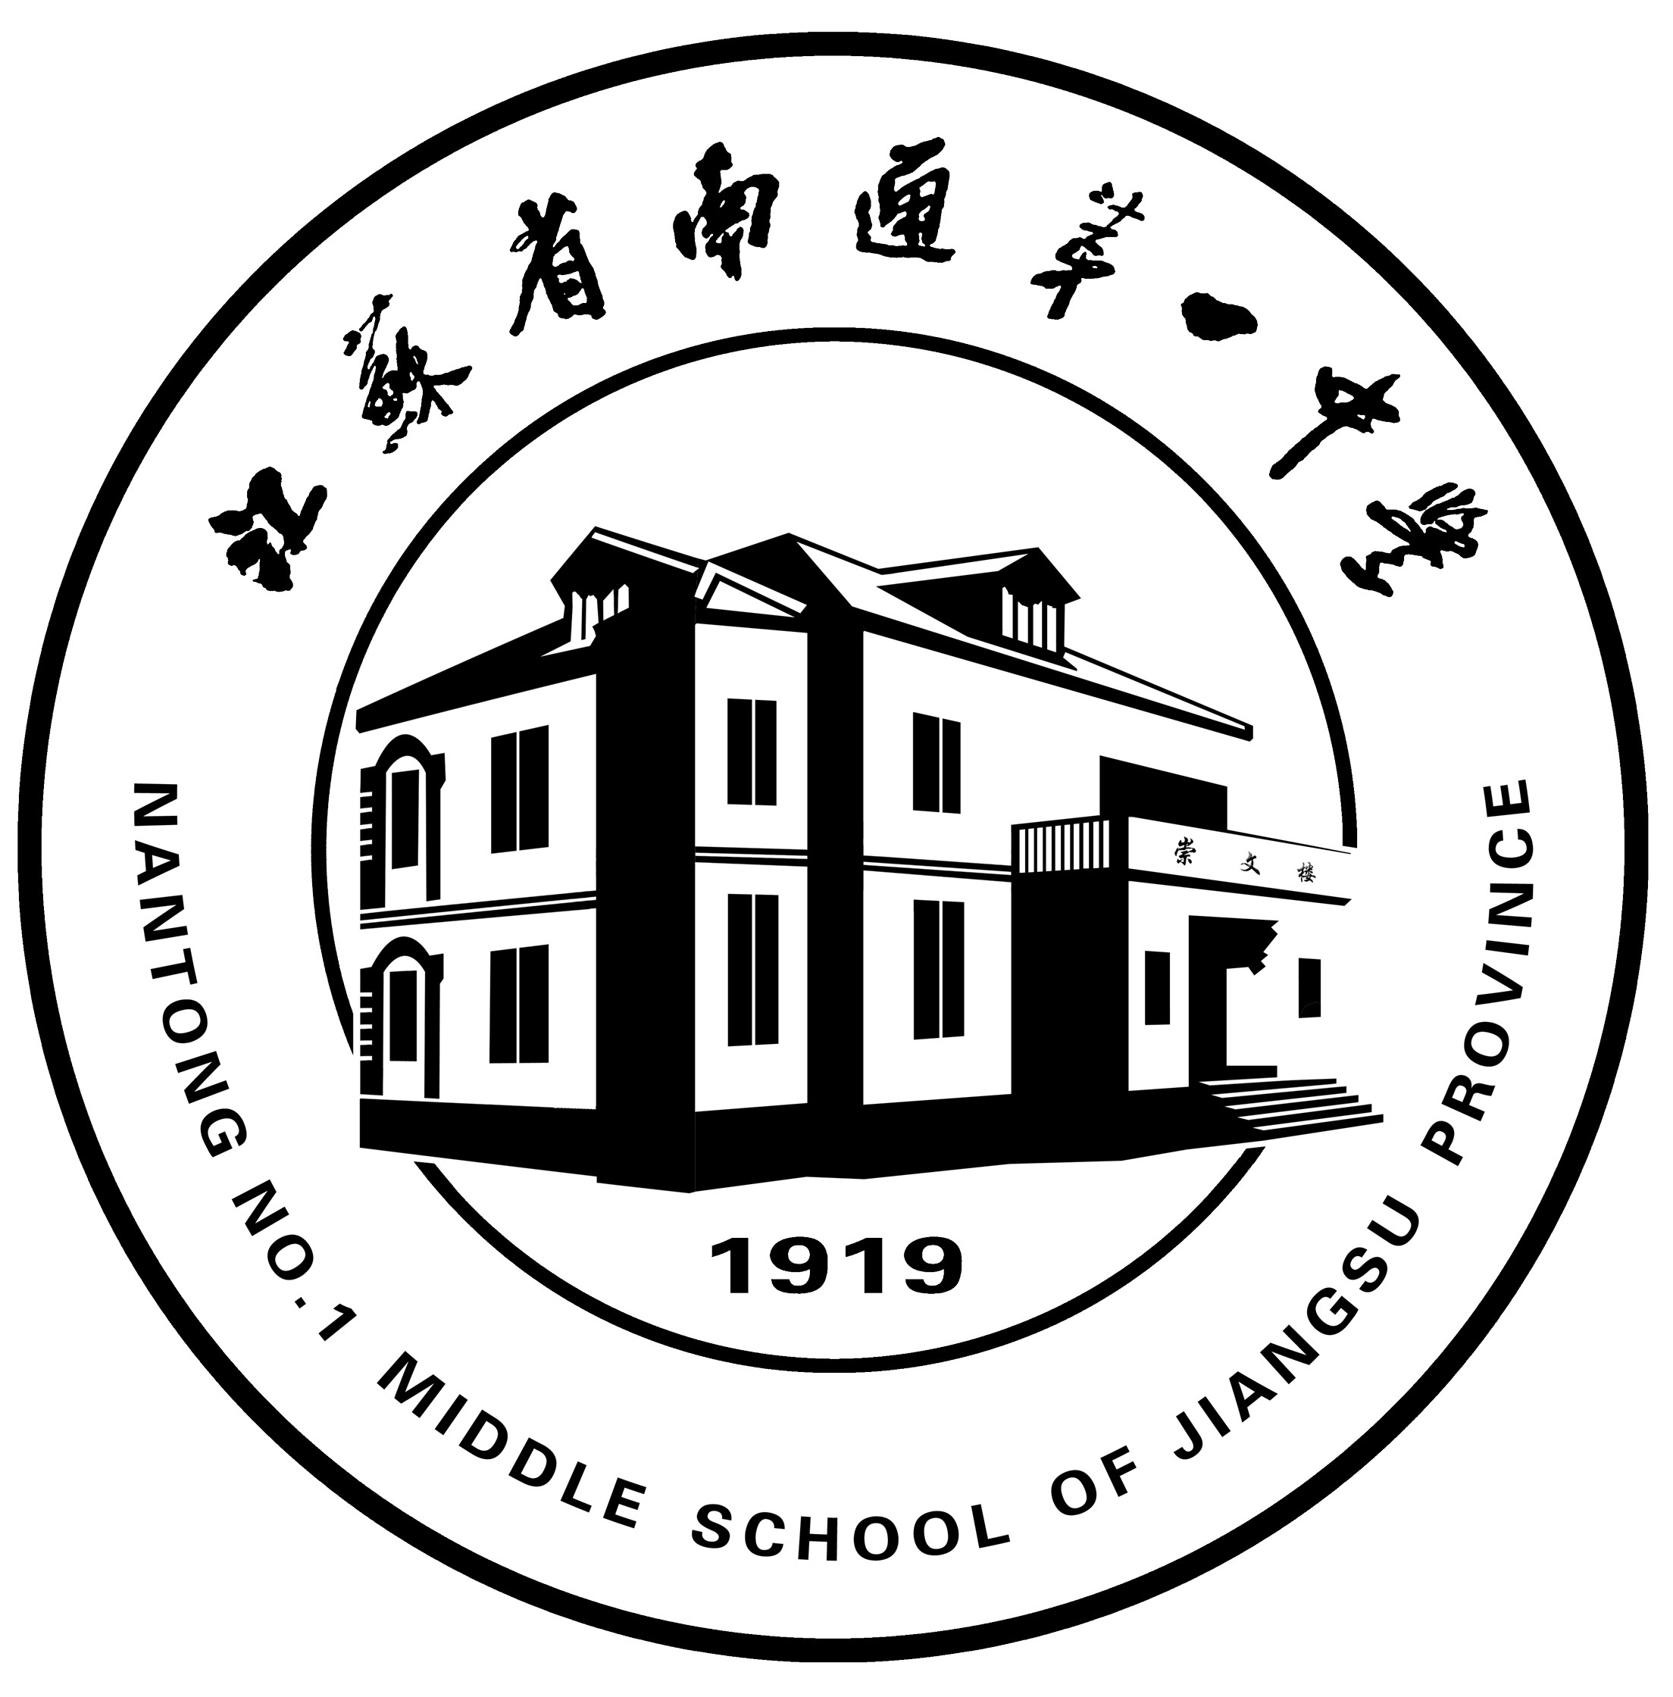

《常规检查公报》
2005－2006学年度
第2期（总第9期）
2005年10月24日

主 办：南通一中政教处
电 话：0513－5058220
电子信箱：ntyzzjc@jsntyz.edu.cn

《常规检查公报》每两周一期
主送：校长室、各部门、年级部

…………… 常规抽查情况 ………………
- 抽查中发现中午在学校操场打球的学生还较多，班主任要教育学生中午避免剧烈运动，以免影响下午的课堂效率。

